

المسؤولية جزء من القيادة

**ورقة عمل في مادة العلوم**

**للصف الرابع**

**الاسم --------------- التاريخ -----------**

**السؤال الأول**

**أملأ الفراغ بالمفهوم العلمي المناسب:-**

**1- يسمى تكاثر البناتات بأحد أجزاءه ---------------------**

**2- تسمى المراحل المتعاقبة قي حياة النبات ---------------------**

**3- قدرة الكائن الحي على انتاج أفراد جديدة ----------------**

**4- عضو التكاثر في النباتات الزهرية هو--------------**

**5-يطلق على الساق الصغيرة تتكون في قمتها ورقة أو ورقتان صغيرتان اسم------**

**السؤال الثاني**

**أضع دائرة حول رمز الاجابة الصحيحة:-**

**1-عضو التكاثر في النباتات اللازهرية هو:**

**أ- الزهرة ب-الدرنات ج-المخروط**

**2- تتكون السداة من :**

**أ-الميسم والقلم ب-الميسم والقلم ج-القلم والمبيض**

**3-من الامثلة على النباتات معراة البذور**

**أ-البطيخ ب- التفاح ج-السرو**

**4-الظروف الملائمة لنمو البذرة هي :**

**أ-الماء ب- الضوء والحرارة ج- (أ+ب)**

___________________________________________

**السؤال الثالث**

**فسر**

**1- الماء ضروري لدورة حياة الضفدع:**

**2-سبب بناء البيوت البلاستيكية :**

____________________________________________________________________________________________________________________

**السؤال الرابع**

**حدد أجزاء الزهرة على الشكل الآتي**

**السداة – السبلة – الميسم – المتك – القلم – المبيض - الخيط -البتلة -الكربلة**

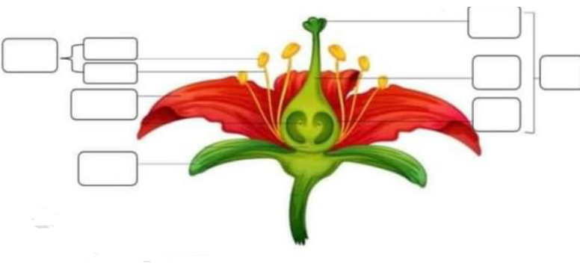

**السؤال الخامس**

**أضع اشارة (صح) أمام العبارة الصحيحة واشارة(خطأ)أمام العبارة الخاطئة مع تصحيح الخطأ ان وجد:-**

**1-تتكاثر البطاطا بالدرنات ( )----------------**

**2-من الحيوانات التي تشبه ابائها ابن الضفدع ( ).----------------------**

**3-الجفاف من العوامل التي لاتؤثر على تكاثر النباتات ونموها ( )-------------**

**4-النمو هوقدرة الكائن الي على انتاج أفراد جدد ( )----------------**

**5-تنتج الأزهار ثمار في داخلها بذور في مرحلة النمو ( )----------------**

معلمة المادة شيرين قاقيش